PENINGKATAN KEMAMPUAN KOMUNIKASI MATEMATIS DAN KEMANDIRIAN BELAJAR SISWA SEKOLAH MENENGAH PERTAMA MELALUI MODEL PEMBELAJARAN RECIPROCAL TEACHING

SKRIPSI

diajukan untuk memenuhi salah satu syarat memperoleh gelar Sarjana Pendidikan pada Program Studi Pendidikan Matematika

oleh:
Nadiyya Hikmatul Aulia
NIM 21516023

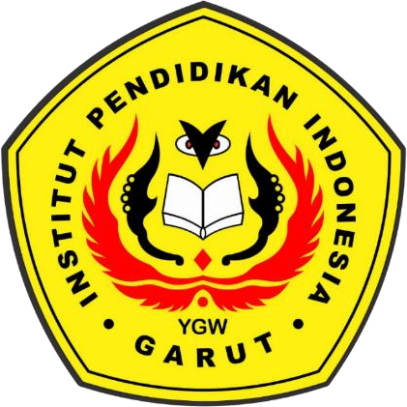

PROGRAM STUDI PENDIDIKAN MATEMATIKA
FAKULTAS ILMU TERAPAN DAN SAINS
INSTITUT PENDIDIKAN INDONESIA GARUT
GARUT
2025

LEMBAR PENGESAHAN SKRIPSI

PENINGKATAN KEMAMPUAN KOMUNIKASI MATEMATIS DAN KEMANDIRIAN BELAJAR SISWA SEKOLAH MENENGAH PERTAMA MELALUI MODEL PEMBELAJARAN RECIPROCAL TEACHING

oleh:
Nadiyya Hikmatul Aulia
NIM 21516023

Disetujui dan disahkan oleh:

Pembimbing I, | Pembimbing II,
Dr. H. Rostina Sundayana, M.Pd. | Mega Achdisty Noordyna, M.Pd
NIP. 196612281993031007 | NIDN. 0401018204

Diketahui oleh:

Ketua Program Studi  Pendidikan Matematika | Dekan Fakultas  Ilmu Terapan dan Sains
Drs. Deddy Sofyan, M.Pd  NIP. 196810281993031003 | Dr. Iyam Maryati, M. Pd.  NIDN. 0429108104

LEMBAR PENGUJIAN SKRIPSI

PENINGKATAN KEMAMPUAN KOMUNIKASI MATEMATIS DAN
KEMANDIRIAN BELAJAR SISWA SEKOLAH MENENGAH PERTAMA
MELALUI MODEL PEMBELAJARAN RECIPROCAL TECAHING

Oleh:
Nadiyya Hikmatul Aulia
NIM 21516023

Skripsi ini telah diujikan pada tanggal 30 Agustus 2025.
Pengji I, | Penguji II, | Penguji III,

Diketahui oleh:

Ketua Program Studi | Dekan Fakultas
Drs. Deddy Sofyan, M. Pd.  NIP. 196810281993031003 | Dr. Iyam Maryati, M. Pd.  NIDN. 0429108104

MOTTO:

Ketika keadaan di luar tidak bisa kita ubah.
Tantangan sejati adalah merubah diri kita sendiri
(Viktor Frankl)

Perubahan tidak akan datang jika aku hanya menunggu.
Aku harus bangkit, bergerak, dan memperbaiki diriku.
Karena keberhasilan adalah milik mereka yang berani memulai dan tidak berhenti.
(Penulis)

“Sesungguhnya Allah tidak akan mengubah keadaan suatu kaum sampai
mereka mengubah keadaan yang ada pada diri mereka sendiri”
(Q.S. Ar-Ra’d: 11)

PERSEMBAHAN
Kupersembahkan karya sederhana ini untuk orang yang sangat berperan dalam hidup, Umi Sopiah dan Abi Daud tercinta. Sebagai tanda bakti, hormat, dan rasa terima kasih yang tiada terhingga. Yang selalu memanjatkan doa dan cinta kasih untuk putrinya ini yang tiada mungkin dapat terbalas hanya dengan selembar kertas persembahan. Untuk saudara serta sahabat yang bersama dengan penulis saat penyusunan skripsi ini.

PERNYATAAN KEASLIAN SKRIPSI

Dengan ini saya menyatakan bahwa skripsi yang berjudul Peningkatan Kemampuan Komunikasi Matematis dan Kemandirian Belajar Siswa Sekolah Menengah Pertama Melalui Model Pembelajaran Reciprocal Teaching ini benar-benar karya saya sendiri. Pengutipan dari sumber-sumber lain telah saya lakukan berdasarkan kaidah-kaidah pengutipan yang sesuai dengan etika keilmuan yang berlaku sehingga isi skripsi serta semua kelengkapannya ini merupakan karya asli. Apabila kemudian hari ditemukan hal-hal yang tidak sesuai dengan isi pernyataan ini, maka saya bersedia menerima resiko atau sanki apapun.

Garut, Juli 2025
Pembuat Pernyataan,
Nadiyya Hikmatul Aulia
NIM. 21516023

